**МИНИСТЕРСТВО ОБРАЗОВАНИЯ РЕСПУБЛИКИ БЕЛАРУСЬ**

**УЧРЕЖДЕНИЕ ОБРАЗОВАНИЯ**

**ГОМЕЛЬСКИЙ ГОСУДАРСТВЕННЫЙ ТЕХНИЧЕСКИЙ УНИВЕРСИТЕТ ИМЕНИ П. О. СУХОГО**

Факультет автоматизированных и информационных систем

Кафедра «Информационные технологии»

ОТЧЕТ

ПО ЛАБОРАТОРНОЙ РАБОТЕ № 1

по дисциплине «Основы алгоритмизации и программирования»

Командный интерфейс ОС Windows

Выполнил студент

группы ИТИ-11

*Громыко И. В.*

Проверил преподаватель

*Карась О.В.*

Гомель 2022

**Контрольное задание.**

1.Создать папку Zadanie1, а в ней три папки А1, А2, А3.

На рисунке 1 показано создание папок Zadanie1, A1, A2, A3.

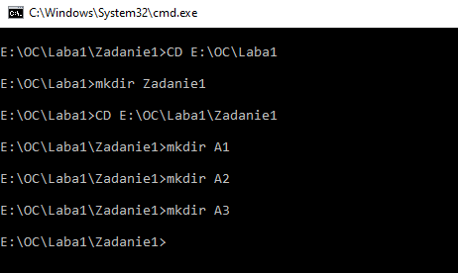

Рисунок 1 – Выполнение задания 1

На рисунке 2 показана созданная папка Zadanie 1.

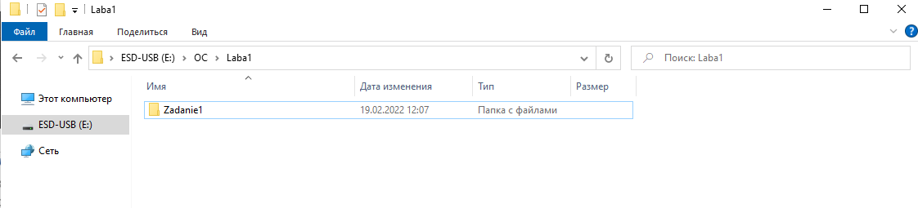

Рисунок 2 – Созданная папка Zadanie1

На рисунке 3 показаны созданные папки А1, А2, А3.

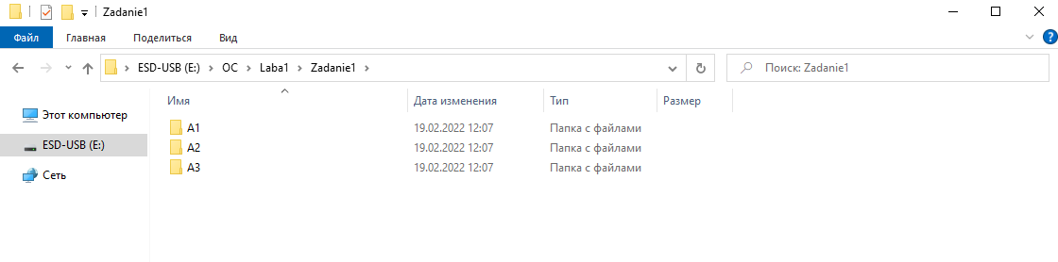

Рисунок 3 – Созданные папки А1, А2, А3

2. В папку А1 скопировать все файлы с расширением ini из каталога c:\windows.

На рисунке 4 показано копирование файлов с расширением .ini из c:\Windows в папку А1.

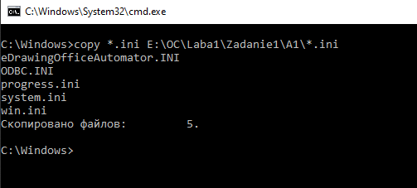

Рисунок 4 – Выполнение задания 2

На рисунке 5 показаны скопированные файлы с расширением .ini в папке А1.

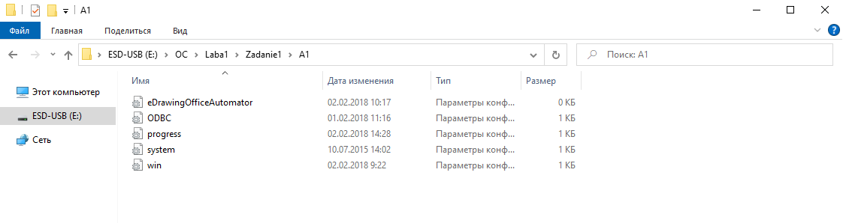

Рисунок 5 – Содержимое папки А1

3. В папке А2 создать файл с именами файлов в папке c:\windows.

На рисунке 6 показано создание файла в папке А2 с именами файлов из папки C:\Windows.

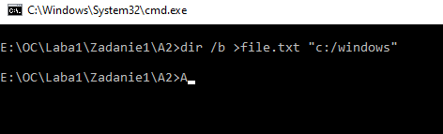

Рисунок 6 – Выполнение задания 3

На рисунке 7 показано содержимое папки А2.

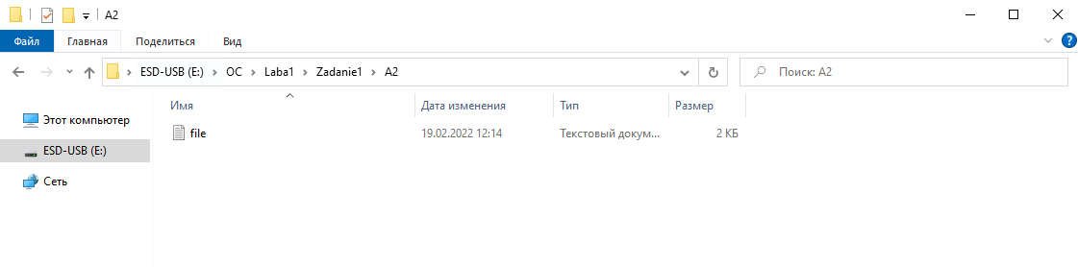

Рисунок 7 – Содержимое папки А2

На рисунке 8 показано содержимое файла file.txt.

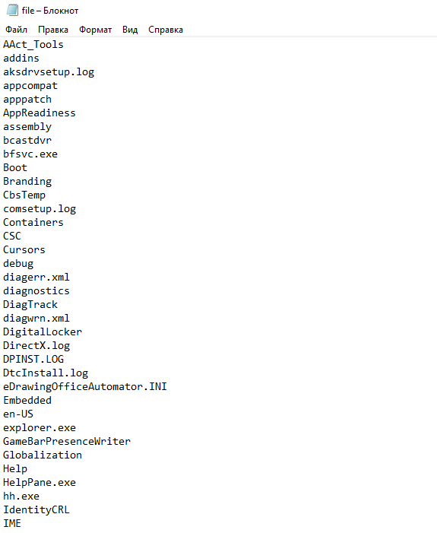

Рисунок 8 – Содержимое файла file.txt

4. Скопировать содержимое папок А1 и А2 в А3 и вывести ее содержимое на экран. При выполнении задания использовать группировку команд (&).

На рисунке 9 показано выполнение задания 4.

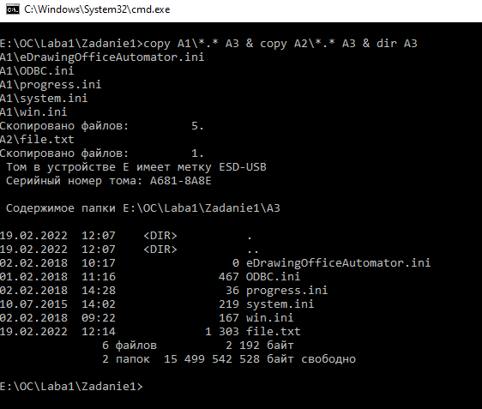

Рисунок 9 – Выполнение задания 4

На рисунке 10 показано содержимое папки А2.

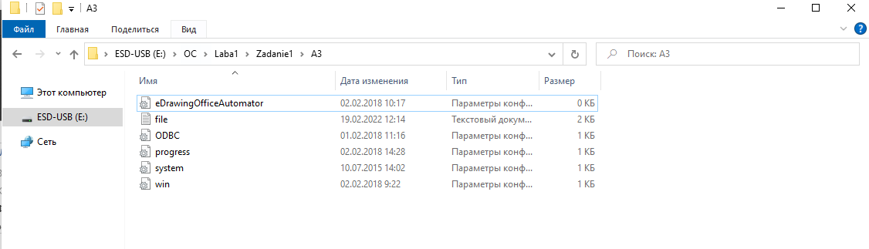

Рисунок 10 – Содержимое папки А2

5. Заменить расширение у всех файлов из папки А1 с ini на bakи перед именем каждого файла поставить символ ~.

На рисунке 11 показано выполнение задания 5.

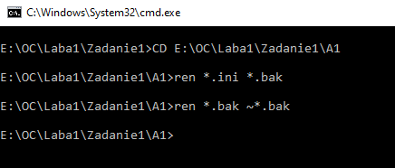

Рисунок 11 – Выполнение задания 5

На рисунке 12 показано содержимое папки А1.

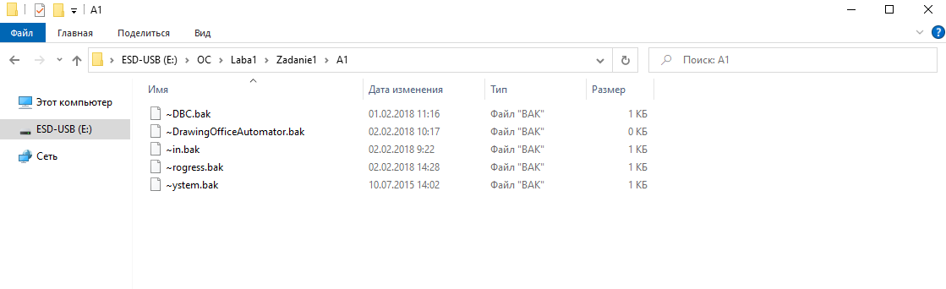

Рисунок 12 – Содержимое папки А1

6. Сохранить значения системных переменных окружения в файле с именем set.txt в папке А3.

На рисунке 13 показано выполнение задания 6.

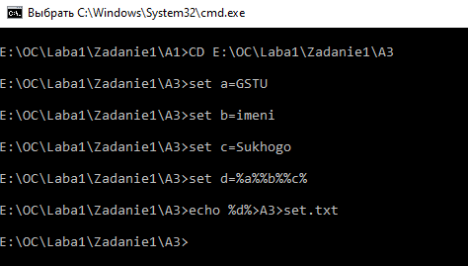

Рисунок 13 – Выполнения задания 6

На рисунке 14 показано содержимое папки А3.

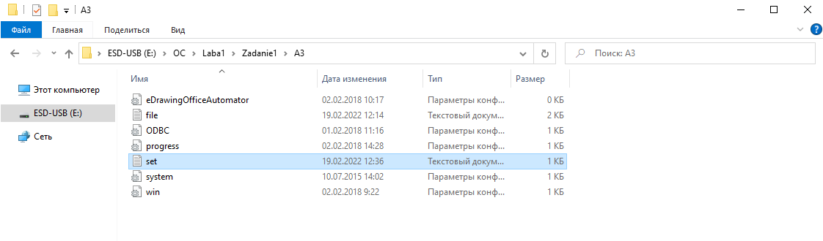

Рисунок 14 – Содержимое папки А3

На рисунке 15 показано содержимое файла set.txt.

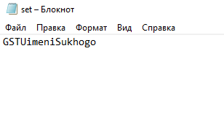

Рисунок 15 – Содержимое файла set.txt

7. Создать свою системную переменную myname с фамилией студента. Сохранить значения системных переменных окружения в файле с именем new_set.txt в папке А3. Файл привести в отчете.

На рисунке 16 показано выполнение задания 7.

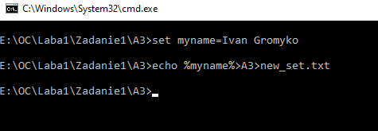

Рисунок 16 – Выполнение задания 7

На рисунке 17 показано содержимое файла new_set.txt.

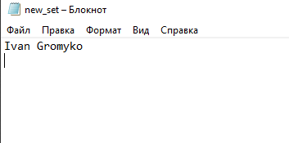

Рисунок 17 – Содержимое файла new_set.txt

**Задание.**

6) Составить пакетный файл для копирования заданного файла в соответствии со списком папок хранящихся в другом файле. Имена файлов задать как параметры.

На рисунке 18 показано содержимое файла file1.txt:

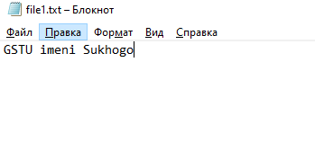

Рисунок 18 – Содержимое файла file1.txt

На рисунке 19 показано содержимое файла file2.txt:

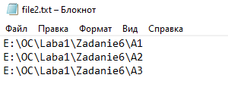

Рисунок 19 – Содержимое файла file2.txt

На рисунке 20 показано содержимое файла zadanie.bat:

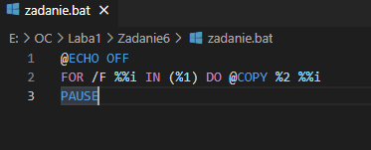

Рисунок 20 – Содержимое файла zadanie.bat

На рисунке 21 показан запуск zadanie.bat.

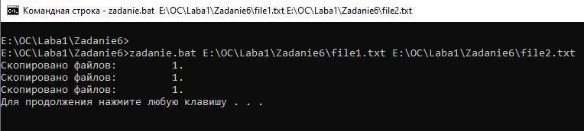

Рисунок 21 – Запуск программы zadanie.bat

На рисунке 22 показано содержимое папки Zadanie6 после выполнения программы.

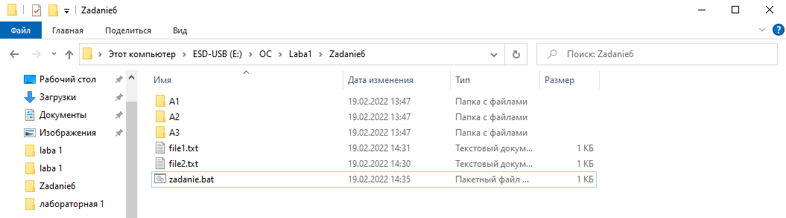

Рисунок 22 – Содержимое папки Zadanie6

На рисунке 23 показано содержимое папки А1 после выполнения программы.

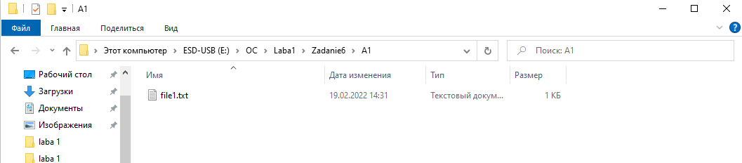

Рисунок 23 – Содержимое папки А1

На рисунке 24 показано содержимое папки А1 после выполнения программы.

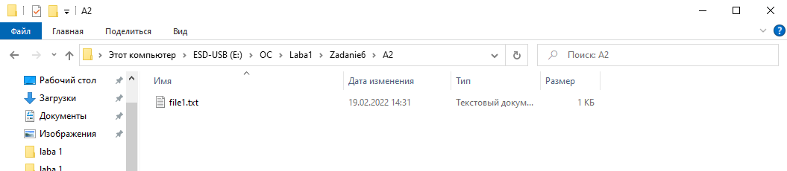

Рисунок 24 – Содержимое папки А1

На рисунке 25 показано содержимое папки А1 после выполнения программы.

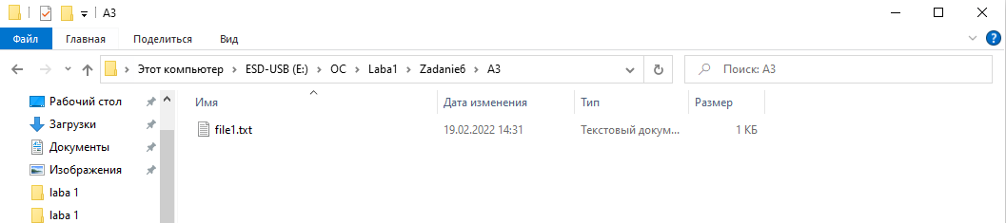

Рисунок 25 – Содержимое папки А1

**Вывод:** в процессе работы ознакомились с командной строкой Windows, научились выполнять различные действия над папками и файлами, создавать bat-файлы и работать с ними.